Processo Administrativo: nº362/2024

AVISO DE DISPENSA DE LICITAÇÃO Nº289/2024
O MUNICÍPIO DE RIFAINA, Estado de São Paulo, pessoa jurídica de direito público, inscrito no CNPJ nº 45.318.995/0001-71, com sede na Rua Barão de Rifaina, n. º251, no centro da cidade de Rifaina-SP, CEP nº 14.490-000, Telefone: (016) 3135-9500, por intermédio do Setor de Administração, torna público que, realizará dispensa de licitação, com objetivo de obter propostas adicionais de eventuais interessados, com critério de julgamento MENOR PREÇO UNITARIO, nos termos do artigo 75, inciso II, § 3º da Lei 14.133/2021 e DECRETO MUNICIPAL Nº1441/2024,disponivel em https://rifaina.sp.gov.br/assets/leis/79e3ea61d48358ec6b8f892d8815a712).pdf e as exigências estabelecidas neste Edital, conforme os critérios e procedimentos a seguir definidos, objetivando obter a melhor proposta, observadas as datas e horários discriminados a seguir:

Para tanto, convoca as empresas interessadas a enviarem suas propostas e para o(s) objeto(s) constante(s) do Termo de Referência, , e os respectivos documentos poderão ser entregues e protocolados diretamente no Setor de Licitação do Município no endereço da Barão e Rifaina, n. º251, no Centro da cidade de Rifaina-SP, CEP nº 14.490-000 ou encaminhadas no e-mail:dispensalicitacao@rifaina.sp.gov.br, preferencialmente fazendo referência ao número do procedimento de dispensa. do dia 17 de Setembro de 2024 até às 16:30 horas e 30 min do dia 20 de Setembro de 2024.
Data para classificação das propostas apresentadas 23/09/2024 às 09:30 horas.

1.0 – DO OBJETO:
Constitui objeto do presente procedimento de dispensa de licitação obter proposta adicional de eventuais interessados para Contratação de empresa especializada para realizar o deslocamento da tubulação de incêndio externa e a mudança da fiação, bomba de incêndio e sirene no Ginásio Esportivo da Prefeitura Municipal de Rifaina( NIVALDO A. VIANA), localização na escola municipal João Ethebehere; sob o endereço Rua: Barão de Rifaina nº 390; cadastro imobiliário: 000000331; em conformidade com as diretrizes estabelecidas na Lei Federal nº 14.133/2021.
.

.

  - Compõem este Edital, além das condições específicas, os seguintes documentos:
    - – ANEXO I – TERMO DE REFERÊNCIA;
    - – ANEXO II – MODELO DE PROPOSTA;
    - – ANEXO III – MINUTA DE CONTRATO.

2.0 – DOS RECURSOS ORÇAMENTÁRIOS:
2.1. As despesas com a execução de eventual ajuste correrão à conta de dotação específica, constante do orçamento RECURSO PROPRIO,
RECURSO PRÓPRIO
020802 ENSINO INFANTIL
12 Educação
12 365 Educação Infantil
12 365 0011 GESTÃO DA EDUCAÇÃO BASICA
12 365 0011 2027 Manutenção do Ensino Infantil
12 365 0011 2027 0212 Ensino Infantil - CRECHE - ( Proprio)
0.01.00
3 3 90 39 00 OUTROS SERVIÇOS DE TERCEIRPS - PESSOA JURÍDICA
212.001 Recurso Próprio - FME
12 365 0011 2027 0213 Ensino Infantil - PRE-ESCOLA - (Proprio)
0.01.00
3 3 90 39 00 OUTROS SERVIÇOS DE TERCEIROS - PESSOA JURIDICA
213.001 Recurso Proprio - FME
020804 ENSINO FUNDAMENTAL
12 Educação
12 361 Ensino Fundamental
12 361 0011 GESTÃO DA EDUCAÇÃO BASICA
12 361 0011 2009 Desenvolvimento e Manutenção do Ensino Fundamental
12 361 0011 2009 0220 Ensino Fundamental - Rec. Proprio
0.01.00
3 3 90 39 00 OUTROS SERVIÇOS DE TERCEIROS - PESSOA JURÍDICA
220.001 Recurso Proprio - Fundo Mun. Educação

12 361 0011 2026 Manutenção das Atividades do Transporte Escolar
12 361 0011 2026 1220 Manut. Das Ativid. Do Transporte Escolar - Rec. Proprio
0.01.00
3 3 90 39 00 OUTROS SERVIÇOS DE TERCEIROS - PESSOA JURÍDICA
220.001 Recurso Proprio - Fundo Mun, Educação

020808 ENSINO SUPERIOR
12 364 Ensino Superior
12 364 0026 GESTÃO DO ENSINO SUPERIOR
12 364 0026 2026 0000 Manutenção das Atividades do Transporte Escolar
0.01.00
3 3 90 39 00 OUTROS SERVIÇOS DE TERCEIROS - PESSOA JURÍDICA
110.000 GERAL

– VALOR DA CONTRATAÇÃO:
  - - O valor global máximo estimado para contratação será de R$ 14.104,45 (Quatorze Mil, Cento e Quatro Reais e Quarenta e Cinco Centavos),. Esse valor se enquadra nos limites estabelecidos no art. 75, inciso II da Lei 14.133/2021, atualizado na forma do artigo 182 do mesmo diploma legal.

4.0 – PERÍODO PARA ENVIO DA DOCUMENTAÇÃO DE HABILITAÇÃO E PROPOSTA DE PREÇO/COTAÇÃO:
  - O presente AVISO ficará ABERTO POR UM PERÍODO MÍNIMO DE 03(TRÊS) DIAS ÚTEIS, a partir da data da divulgação no site para apresentação de propostas complementares, e os respectivos documentos poderão ser entregues diretamente no Setor de Licitação do Município no endereço da Barão e Rifaina, n. º251, no Centro da cidade de Rifaina-SP, CEP nº 14.490-000 ou encaminhados no e-mail dispensalicitacao@rifaina.sp.gov.br, preferencialmente fazendo referência ao número do procedimento de dispensa.
    - Limite para Apresentação da Proposta de Preços: 20/09/2024 às 16:30h

Habilitação Jurídica e Fiscal:
    - Prova de inscrição no Cadastro Nacional de Pessoa Jurídica - Cartão CNPJ;
    - Contrato Social em vigor (Consolidado), devidamente registrado, em se tratando de sociedades comerciais; exigindo-se, no caso de sociedade por ações, documentos de eleição de seus administradores; Estatuto Social devidamente registrado acompanhado a última ata de eleição de seus dirigentes devidamente registrados em se tratando de sociedades civis com ou sem fins lucrativos. Quando se tratar de empresa pública será apresentado cópia das leis que a instituiu; Certificado da Condição de Microempreendedor Individual – MEI;
    - Regularidade para com a Fazenda Federal - Certidão Conjunta Negativa De Débitos relativos a Tributos Federais e à Dívida Ativa da União;
    - Certidão Regularidade junto à Secretaria de Estado da Fazenda Pública Estadual;
    - Certidão Negativa de Débito do Município Sede da Empresa (CND Municipal);
    - Certidão Negativa de Débitos junto ao FGTS;
    - Certidão Negativa de Débitos Trabalhistas (CNDT);
    - Cópia da Cédula de Identidade dos sócios da empresa ou dos representantes das entidades (RG);
    - Certidão negativa de feitos sobre falência expedida pelo distribuidor da sede do licitante.

Proposta de Preços/Cotação:
    - A Proposta de preços deverá ser apresentada conforme modelo constante no Anexo II deste Edital.
    - As propostas que não estiverem em consonância com as exigências deste Edital serão desconsideradas julgando-se pela desclassificação.
- Os preços ofertados não poderão exceder o limite do art. 75, inciso II da Lei 14.133/2021. Devendo obedecer ao valor estipulado pela legisla– DO PAGAMENTO:
5.1 O pagamento será realizado em até 30 dias contados a partir do recebimento da Nota Fiscal ou Fatura, através de ordem bancária, para crédito em banco, agência e conta corrente indicados pelo contratado.
  - Para realização dos pagamentos, o licitante vencedor deverá manter a regularidade fiscal apresentada durante processo de habilitação;

6.0 – DAS PENALIDADES:
  - Comete infração administrativa nos termos da Lei, o Contratado/adjudicatário que: não assinar o termo de contrato, quando convocado dentro do prazo de validade da proposta; apresentar documentação falsa; deixar de entregar os documentos exigidos no certame; ensejar o retardamento da execução do objeto; não mantiver a proposta; cometer fraude fiscal; comportar-se de modo inidôneo, dentro outras condutas previstas na Lei n.º 14.133/2021.
  - O Contratado/adjudicatário que cometer qualquer das infrações acima discriminadas ficará sujeito, sem prejuízo da responsabilidade civil e criminal, às seguintes sanções:
  - advertência por faltas leves, assim entendidas aquelas que não acarretem prejuízos significativos para a Contratante;
  - Multa de 5 % (cinco por cento) sobre o valor estimado do(s) item/serviço(s) prejudicado(s) pela conduta do licitante;
  - Suspensão de licitar e impedimento de contratar com o órgão, entidade ou unidade administrativa pela qual a Administração Pública opera e atua concretamente, pelo prazo de até dois anos;
  - Declaração de inidoneidade para licitar ou contratar com a Administração Pública, enquanto perdurarem os motivos determinantes da punição ou até que seja promovida a reabilitação perante a própria autoridade que aplicou a penalidade, que será concedida sempre que a Contratada ressarcir a Contratante pelos prejuízos causados.

– DAS DISPOSIÇÕES GERAIS:
  - Poderá o Município, através do Departamento de Administração revogar o presente aviso, no todo ou em parte, por conveniência administrativa e interesse público, decorrente de fato superveniente, devidamente justificado.
  - O Município, através do Departamento de Administração deverá anular o presente aviso, no todo ou em parte, sempre que acontecer ilegalidade, de ofício ou por provocação.
  - A anulação do procedimento de dispensa de licitação, não gera direito à indenização, ressalvada o disposto no §3º, do art. 71 da Lei Federal nº 14.133/21.
  - Após a fase de classificação das propostas, não cabe desistência da mesma, salvo por motivo justo decorrente de fato superveniente e aceito pelo Município.

Rifaina,16 de Setembro de 2024.

Hugo Cesar Lourenço
Prefeito

TERMO DE REFERÊNCIA

1. INTRODUÇÃO
O presente Termo de Referência visa à contratação de empresa especializada em manutenção predial, para realizar o deslocamento da tubulação de incêndio externa e a mudança da fiação, bomba de incêndio e sirene no Ginásio Esportivo da Prefeitura Municipal de Rifaina (NIVALDO A. VIANA), localizado na escola municipal João Ethebehere; sob o endereço Rua: Barão de Rifaina, nº390; cadastro imobiliário:000000331; em conformidade com as diretrizes estabelecidas na Lei Federal nº 14.133/2021.
2. OBJETO
Contratação de empresa especializada para realizar o serviço de deslocamento da tubulação de incêndio externa, e mudança da fiação, bomba de incêndio e sirene no Ginásio Esportivo do Município de Rifaina.
3. JUSTIFICATIVA
A contratação é necessária devido à instalação de climatizadores no Ginásio Esportivo, cuja localização dos equipamentos coincide com a tubulação de incêndio existente. Não há outro local disponível para a instalação dos climatizadores, tornando indispensável o deslocamento da tubulação, bem como a readequação da fiação da bomba de incêndio e sirene; para garantir o funcionamento correto dos sistemas de segurança e climatização.

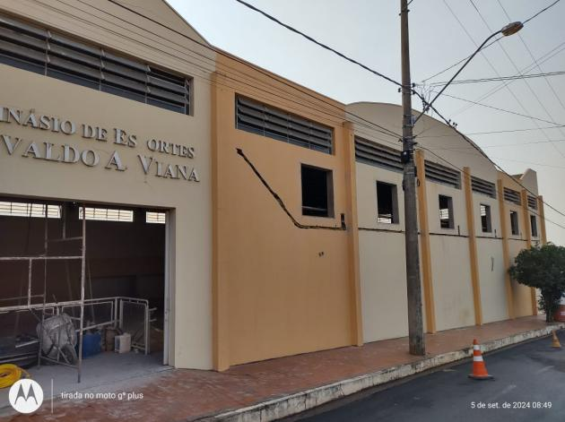 | 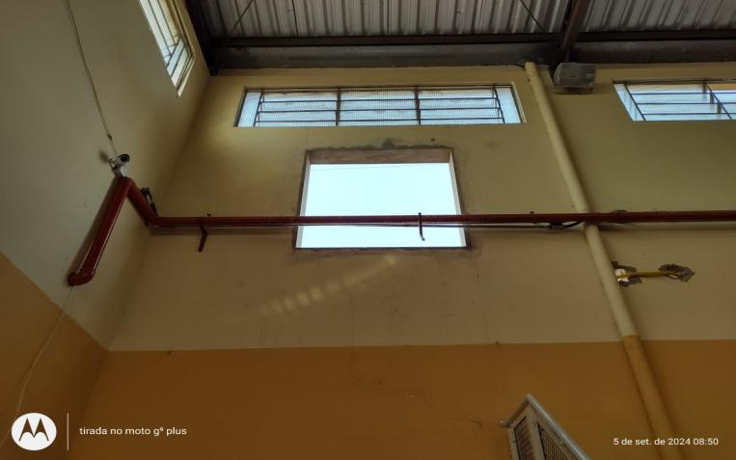
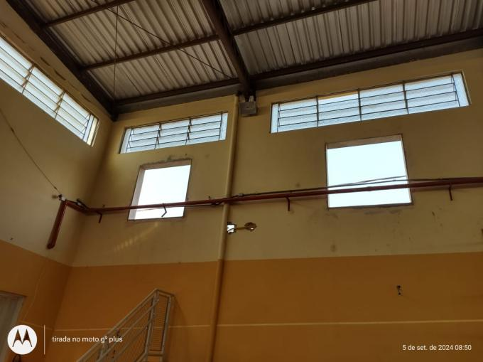 | 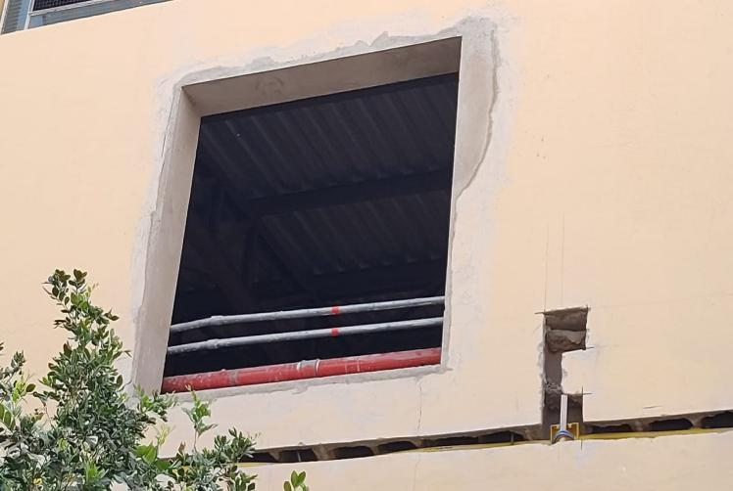

4. ESPECIFICAÇÕES DOS SERVIÇOS
Manutenção e deslocamento na tubulação de incêndio externa e mudança na tubulação e fiação da bomba de incêndio, sirene e botoeira quebra-vidro.
• 04 metros de tubo galvanizado de 2 1/2", 12 roscas em tubo galvanizado de 2 1/2"
• 04 cotovelos galvanizados de 2 1/2", 03 luvas galvanizadas com assento de bronze de 2 1/2"
• 04 barras de eletroduto zincado de 3/4", 12 conduletes múltiplos de 3/4" com tampa cega
• 32 unidades múltiplos de 3/4" x 3/4",15 metros de fio polarizado 2x1,5mm
• 100 metros de cabo flexível 1,5mm x 750v (cores variadas), 18 mãos francesas reforçadas de 200mm
• 100 parafusos com bucha S10 sextavados com arruela lisa, 03 rolos de fita isolante 3M de 20 metros
• 15 unidades de veda roscam de 50 metros, 02 litros de zarcão laranja
Os serviços a serem executados incluem:
- Deslocamento da tubulação de incêndio externa, garantindo que a nova localização atenda às normas vigentes de segurança contra incêndio e pânico.
- Readequação da fiação elétrica, incluindo toda a instalação necessária para o funcionamento adequado do sistema de incêndio.
- Mudança dos condolentes da bomba de incêndio e sirene, assegurando sua funcionalidade e conformidade com as normas técnicas.
- Testes de funcionamento dos sistemas após a conclusão dos serviços, com emissão de relatório técnico de conformidade.
5. PRAZO DE EXECUÇÃO
O prazo para a execução completa dos serviços é de até 30 (trinta) dias corridos, a contar da data de emissão da Ordem de Serviço.
6. OBRIGAÇÕES DA CONTRATADA
- Fornecer todos os materiais, equipamentos e mão de obra necessários para a execução dos serviços.
- Garantir que todos os serviços sejam realizados conforme as normas técnicas aplicáveis, em especial as relacionadas à segurança contra incêndio e pânico.
- Emitir relatórios técnicos detalhados ao final de cada etapa dos serviços.
- Manter a Prefeitura Municipal de Rifaina informada sobre o progresso dos trabalhos, comunicando imediatamente qualquer ocorrência que possa comprometer o cumprimento do prazo ou a qualidade dos serviços.
7. OBRIGAÇÕES DA CONTRATANTE
- Fornecer à empresa contratada as informações necessárias sobre o local de trabalho.
- Facilitar o acesso ao Ginásio Esportivo e aos sistemas de incêndio para a execução dos serviços.
- Acompanhar e fiscalizar a execução dos serviços, verificando o cumprimento das especificações estabelecidas neste Termo de Referência.
8. VALOR ESTIMADO
O valor estimado para a contratação dos serviços é de R$ 14.104,45 (quatorze mil cento e quatro reais e quarenta e cinco centavos), conforme média entre cotações e levantamento realizado no banco de preços.
9. CRITÉRIO DE JULGAMENTO
O critério de julgamento para a contratação será o de menor preço, desde que a proposta atenda a todos os requisitos técnicos estabelecidos neste Termo de Referência.

10. FISCALIZAÇÃO E ACOMPANHAMENTO
A fiscalização e o acompanhamento dos serviços serão realizados por um representante designado pela Prefeitura Municipal de Rifaina, que deverá garantir que os serviços sejam executados conforme as especificações técnicas e no prazo estipulado.
11. CONDIÇÕES DE PAGAMENTO
O pagamento será efetuado em até 30 (trinta) dias após a conclusão e aceitação dos serviços, mediante apresentação de nota fiscal e relatório técnico de conformidade dos sistemas readequados.
12. DISPOSIÇÕES FINAIS
Este Termo de Referência servirá de base para a elaboração do edital de licitação, contrato e demais documentos necessários para a execução dos serviços. Qualquer alteração no presente Termo deverá ser formalizada por meio de aditivo contratual, obedecendo as disposições legais vigentes.

______________________________________________
LILIAN MATEUS FLORIANO COMODARO
SECRETÁRIA MUNICIPAL DE EDUCAÇÃO

RIFAINA 05/09/2024

ANEXO II

Administrativo: nº362/2024

DISPENSA DE LICITAÇÃO Nº289/2024

DISPENSA DE VALOR COM BASE NO ART. Nº 75, INCISO II DA LEI 14.133/2021 E DECRETO MUNICIPAL N 1441/2024
MODELO DE PROPOSTA COMERCIAL

• 04 metros de tubo galvanizado de 2 1/2", 12 roscas em tubo galvanizado de 2 1/2"
• 04 cotovelos galvanizados de 2 1/2", 03 luvas galvanizadas com assento de bronze de 2 1/2"
• 04 barras de eletroduto zincado de 3/4", 12 conduletes múltiplos de 3/4" com tampa cega
• 32 unidades múltiplos de 3/4" x 3/4",15 metros de fio polarizado 2x1,5mm
• 100 metros de cabo flexível 1,5mm x 750v (cores variadas), 18 mãos francesas reforçadas de 200mm
• 100 parafusos com bucha S10 sextavados com arruela lisa, 03 rolos de fita isolante 3M de 20 metros
• 15 unidades de veda roscam de 50 metros, 02 litros de zarcão laranja
Os serviços a serem executados incluem:
- Deslocamento da tubulação de incêndio externa, garantindo que a nova localização atenda às normas vigentes de segurança contra incêndio e pânico.
- Readequação da fiação elétrica, incluindo toda a instalação necessária para o funcionamento adequado do sistema de incêndio.
Mudança dos condolentes da bomba de incêndio e sirene, assegurando sua funcionalidade e conformidade com as normas técnicas
. VALOR TOTAL:

OBJETO Contratação de empresa especializada para realizar o deslocamento da tubulação de incêndio externa e a mudança da fiação, bomba de incêndio e sirene no Ginásio Esportivo da Prefeitura Municipal de Rifaina( NIVALDO A. VIANA), localização na escola municipal João Ethebehere; sob o endereço Rua: Barão de Rifaina nº 390; cadastro imobiliário: 000000331; em conformidade com as diretrizes estabelecidas na Lei Federal nº 14.133/2021..

Valor global da proposta:

Validade da proposta: 60 dias

Despesas inerentes a impostos, tributos, contratação de pessoal e outros, correrão totalmente por conta da empresa contratada.
razão social - nº do cnpj:
endereço:
apresentamos nossa proposta conforme o item e preço, estabelecidos no aviso de dispensa de licitação.
Rifaina-sp, de _ de 20 .

assinatura do responsável cpf:

obs.: identificação, assinatura do representante legal e carimbo do cnpj, se houve

ANEXO III
MINUTA DO TERMO DE CONTRATO ADMINISTRATIVO
PROCESSO Nº. XXXX
DISPENSA Nº. XXXXX
OBS.: O CONTRATO, NO CASO DO PRESENTE PROCEDIMENTO, PODERÁ SER SUBSTITUÍDO PELA NOTA DE EMPENHO DE DESPESA, AUTORIZAÇÃO DE COMPRA OU ORDEM DE EXECUÇÃO DE SERVIÇO NA FORMA DO ARTIGO 95, “CAPUT”, DA LEI 14.133/21.

CONTRATO Nº. XXXX, QUE ENTRE SI FAZEM O MUNICÍPIO DE RIFAINA E XXXXXXX, DE CONFORMIDADE COM AS CLÁUSULAS A SEGUIR EXPOSTAS:

CLÁUSULA I – DAS PARTES E FUNDAMENTOS:

1.1 – DO CONTRATANTE E CONTRATADO
1.1.1 – O MUNICÍPIO DE RIFAINA/SP, pessoa jurídica de direito público, com sede nesta cidade, situada à Rua Barão de Rifaina, 251, Centro, CEP 14.490-000, inscrito no CNPJ sob o nº. 45.318.995/0001-71, neste ato representado por seu Prefeito, Hugo Cesar Lourenço, brasileiro, casado, portador do RG nº 4.113.475-8, e do CPF nº 086.952.966-87, residente e domiciliado nesta cidade, na Rua Rassime Elias, 234, apartamento 22, Nova Rifaina, CEP: 14.490-000, doravante denominada CONTRATANTE e de outro lado a XXX, inscrita no CNPJ sob o nº XXX, com sede na cidade XXX, à Rua XXX, doravante denominada CONTRATADA, representado neste ato por seu sócio administrador, resolvem celebrar o presente contrato, consoante especificado no Documento de Formalização de Demanda e Termo de Referência, dispensando-se a licitação, conforme previsão contida no artigo 72 e no inciso II do artigo 75, da Lei nº 14.133/2021 e nas disposições contidas do Decreto Municipal n° 1.441 de 10 de janeiro de 2024.

1.2 – DOS FUNDAMENTOS:
1.2.1– A presente contratação decorre do Processo Administrativo nº. XXX, Dispensa nº. XXX, de acordo com a Lei nº. 14.133/2021, com destaque para o artigo 72 e para o inciso II do artigo 75 do respectivo diploma legal e se regerá por suas cláusulas, pelos preceitos de direito público, aplicando-lhe, supletivamente, os princípios da teoria geral dos contratos e disposições de direito privado.

CLÁUSULA II – DO OBJETO:
  - – Constitui objeto do presente contrato a Contratação de empresa especializada na Prestação de Serviços XXXX, conforme especificado no Documento de Formalização de Demanda e Termo de Referência, parte integrante e indissociável do presente contrato.
  - - Não será admitida a subcontratação do objeto contratual.

CLÁUSULA III – DO PRAZO, DO VALOR DO CONTRATO E DO PAGAMENTO:
3.1 – DO PRAZO:
3.1.1 – O prazo de vigência da presente contratação é de XXXXX, contado da(o) XXXXXXXX

3.2 – DO VALOR E DO PAGAMENTO:
3.2.1 – O valor total do presente contrato é de R$ XXXXX (XXXXXXXXXXXX), já incluídos os tributos, os encargos, seguros e demais ônus que porventura possam recair sobre o Município.
3.2.2 – O pagamento será realizado dentro de 30 (trinta) dias, após a efetiva execução dos serviços, mediante a apresentação de Nota Fiscal e após atesto do setor competente, nos termos da Lei Federal nº 14.133/2021.
3.2.3 - No valor acima estão incluídas todas as despesas ordinárias diretas e indiretas decorrentes da execução do objeto, inclusive tributos e/ou impostos, encargos sociais, trabalhistas, previdenciários, fiscais e comerciais incidentes, taxa de administração, frete, seguro e outros necessários ao cumprimento integral do objeto da contratação.
3.2.4. A inadimplência da Contratada em relação aos encargos sociais, trabalhistas, fiscais e comerciais ou indenizações não transfere à Contratante a responsabilidade por seu pagamento, nem poderá onerar o objeto contratado, de acordo com o artigo 121, parágrafo único, da Lei Federal nº. 14.133/2021.

CLÁUSULA IV – DA GARANTIA CONTRATUAL
4.1 - Não haverá exigência de garantia contratual da execução.
4.2 - Caso utilizada a modalidade de seguro-garantia, a apólice deverá ter validade durante a execução do contrato e por XXXXXX dias após o término da vigência contratual, e permanecerá em vigor mesmo que o contratado não pague o prêmio nas datas convencionadas.
4.3 - Caso utilizada outra modalidade de garantia, somente será liberada ou restituída após a fiel execução do contrato ou após a sua extinção por culpa exclusiva da Administração e, quando em dinheiro, será atualizada monetariamente.
4.4 - A garantia assegurará, qualquer que seja a modalidade escolhida, o pagamento de:
- prejuízos advindos do não cumprimento do objeto do contrato e do não adimplemento das demais obrigações nele previstas;
- multas moratórias e punitivas aplicadas pela Administração à contratada; e
- obrigações trabalhistas e previdenciárias de qualquer natureza e para com o FGTS, não adimplidas pelo contratado, quando couber.
4.5 - No caso de garantia na modalidade de fiança bancária, deverá ser emitida por banco ou instituição financeira devidamente autorizada a operar no País pelo Banco Central do Brasil, e deverá constar expressa renúncia do fiador aos benefícios do artigo 827 do Código Civil.
4.6 - Será considerada extinta a garantia com a devolução da apólice, carta fiança ou autorização para o levantamento de importâncias depositadas em dinheiro a título de garantia, acompanhada de declaração do Contratante, mediante termo circunstanciado, de que o Contratado cumpriu todas as cláusulas do contrato;
4.7 - O garantidor não é parte para figurar em processo administrativo instaurado pelo contratante com o objetivo de apurar prejuízos e/ou aplicar sanções à contratada.
4.8 - O contratado autoriza o contratante a reter, a qualquer tempo, a garantia, na forma prevista no Edital e no Contrato.

CLÁUSULA V- DAS OBRIGAÇÕES DA CONTRATANTE
a) Supervisionar a execução da prestação do objeto, promovendo o acompanhamento e a fiscalização sob os aspectos quantitativos e qualitativos.
b) Notificar, por escrito e verbalmente, a CONTRATADA sobre a ocorrência de eventuais imperfeições no curso de prestação do objeto, fixando prazo para a sua correção.
c) Proporcionar todas as facilidades para que a CONTRATADA possa cumprir suas obrigações dentro das normas e condições contratuais.
d) Prestar à CONTRATADA todas as informações solicitadas e necessárias para o cumprimento do objeto;
e) Rejeitar, no todo ou em parte, os serviços prestados em desacordo com as obrigações assumidas pela empresa na sua proposta.
f) Colocar à disposição da CONTRATADA os elementos e informações necessárias à execução do objeto;
g) Não permitir que o pessoal da CONTRATADA execute tarefas em desacordo com as condições preestabelecidas.
h) Responsabilizar-se pela comunicação, em tempo hábil, dos serviços a serem prestados.
i) Exigir o imediato afastamento de qualquer funcionário ou preposto da CONTRATADA que não mereça sua confiança, que embarace a fiscalização ou que se conduza de modo inconveniente ou incompatível com o exercício de suas funções.
j) Efetuar o pagamento devido pela perfeita prestação dos serviços, desde que cumpridas todas as formalidades e exigências do contrato.
k) Aplicar multas ou penalidades, quando do não cumprimento do contrato ou ações previstas neste Termo;
l) Fazer deduzir diretamente da fonte multas e demais penalidades previstas neste instrumento;
m) Atuar com poder de império suspendendo a execução do contrato sem ônus para a administração a qualquer tempo, resguardando a CONTRATADA de seus direitos adquiridos;
n) Rejeitar os serviços em desconformidade com o presente instrumento.
o) A Contratante não responderá por quaisquer compromissos assumidos pelo Contratado com terceiros, ainda que vinculados à execução do contrato, bem como por qualquer dano causado a terceiros em decorrência de ato do Contratado, de seus empregados, prepostos ou subordinados

CLÁUSULA VI - DAS OBRIGAÇÕES DA CONTRATADA
a)Responsabilizar-se pelo fiel cumprimento do objeto deste Contrato, utilizando-se de empregados treinados, sem antecedentes criminais por improbidade ou prevaricação e de bom nível moral na prestação dos serviços em conformidade com o objeto.
b) Prestar esclarecimento à CONTRATANTE sobre eventuais atos ou fatos noticiados que a envolvam, bem como relatar toda e qualquer irregularidade observada em função da execução do objeto, bem assim tomar providências.
c) Acatar as orientações do Fiscal do Contrato ou seu representante legal, sujeitando-se a mais ampla e irrestrita fiscalização por parte da CONTRATANTE.
d) Reparar, corrigir, remover, reconstruir ou substituir, às suas expensas, no total ou em parte, no prazo fixado pelo fiscal do contrato, os serviços nos quais se verificarem vícios, defeitos ou incorreções resultantes da execução ou dos materiais empregados.
e) Zelar para que sejam cumpridas as normas relativas à segurança e a prevenção de acidentes.
f) Dispor de quadro de pessoal suficiente para garantir a execução do objeto – cumprindo os prazos previstos neste instrumento, sem interrupção, seja por motivo de férias, descanso semanal, licença, falta ao trabalho, demissão e outras análogas obedecidas às disposições da legislação trabalhista vigente.
g) Manter, durante toda a execução do contrato todas as condições de habilitação e qualificação exigidas na licitação, podendo a qualquer tempo o gestor do contrato diligenciar a apresentação de qualquer documento previsto no edital;
h) Assumir a responsabilidade por todos os encargos previdenciários, fiscais e comerciais resultantes da execução do contrato, sob pena de rescisão contratual, sem prejuízo das demais sanções;
i) Realizar a prestação dos serviços em conformidade e no prazo estabelecido neste instrumento.
j) Responsabilizar-se pelos vícios e danos decorrentes da execução do objeto, bem como por todo e qualquer dano causado à Administração ou terceiros, não reduzindo essa responsabilidade a fiscalização ou o acompanhamento da execução contratual pelo Contratante, que ficará autorizado a descontar dos pagamentos devidos ou da garantia, caso exigida no edital, o valor correspondente aos danos sofridos.

CLÁUSULA VII – DA DOTAÇÃO ORÇAMENTÁRIA:
7.1 – Os recursos necessários ao objeto do presente contrato correrão à conta da seguinte dotação orçamentária:

CLÁUSULA VIII - DO ACOMPANHAMENTO, EXECUÇÃO E FISCALIZAÇÃO DO CONTRATO
8.1 - A fiscalização do presente Contrato será exercida por um representante da Administração – Departamento de Administração, conforme especificado no Documento de Formalização de Demanda e Termo de Referênica, ao qual competirá dirimir as dúvidas que surgirem no curso da execução do contrato e de tudo dará ciência à Administração;
8.2 - Durante todo o período de vigência deste contrato, a CONTRATADA deverá manter preposto aceito pela CONTRATANTE, para representá-la administrativamente sempre que for necessário;
8.3 - A comunicação entre a fiscalização e a contratada será realizada através de correspondência oficial e anotações;
8.4 - O relatório de entrega dos serviços será destinado ao registro de fatos e comunicações pertinentes aos mesmos;
8.5 - Todos os atos e instituições emanados ou emitidos pela fiscalização serão considerados como se fossem praticados pelo Contratante.

CLÁUSULA X - DO REAJUSTE

9.1- Os preços contratados somente poderão ser reajustados após decorridos doze meses, tendo como data base inicial a assinatura deste Termo Contratual, pela variação, no período, do IPC-FIPE.

CLÁUSULA X – DAS INFRAÇÕES E SANÇÕES
10.1- Comete infração administrativa, nos termos da Lei nº 14.133, de 2021, o Contratado que:
    - der causa à inexecução parcial do contrato;
    - der causa à inexecução parcial do contrato que cause grave dano à Administração ou ao funcionamento dos serviços públicos ou ao interesse coletivo;
    - der causa à inexecução total do contrato;
    - deixar de entregar a documentação exigida para o certame;
    - não manter a proposta, salvo em decorrência de fato superveniente devidamente justificado;
    - não celebrar o contrato ou não entregar a documentação exigida para a contratação, quando convocado dentro do prazo de validade de sua proposta;
    - ensejar o retardamento da execução ou da entrega do objeto da contratação sem motivo justificado;
    - apresentar declaração ou documentação falsa exigida para o certame ou prestar declaração falsa durante a dispensa eletrônica ou execução do contrato;
    - fraudar a contratação ou praticar ato fraudulento na execução do contrato;
    - comportar-se de modo inidôneo ou cometer fraude de qualquer natureza;
    - praticar atos ilícitos com vistas a frustrar os objetivos da contratação;
    - praticar ato lesivo previsto no art. 5º da Lei nº 12.846, de 1º de agosto de 2013.
10.2 - Serão aplicadas ao responsável pelas infrações administrativas acima descritas as seguintes sanções:
10.2.1. Advertência, quando o Contratado der causa à inexecução parcial do contrato, sempre que não se justificar a imposição de penalidade mais grave (art. 156, §2º, da Lei);
10.2.2. Impedimento de licitar e contratar, quando praticadas as condutas descritas nas alíneas b, c, d, e, f e g do subitem acima deste Contrato, sempre que não se justificar a imposição de penalidade mais grave (art. 156, §4º, da Lei);
10.2.3. Declaração de inidoneidade para licitar e contratar, quando praticadas as condutas descritas nas alíneas h, i, j, k e l do subitem acima deste Contrato, bem como nas alíneas b, c, d, e, f e g, que justifiquem a imposição de penalidade mais grave (art. 156, §5º, da Lei)
10.2.4. Multa:
A) moratória de 2% por dia de atraso injustificado sobre o valor total do contrato
B) compensatória de 10% (....... por cento) sobre o valor total do contrato, no caso de inexecução total do objeto;
10.3 - A aplicação das sanções previstas neste Contrato não exclui, em hipótese alguma, a obrigação de reparação integral do dano causado à Contratante (art. 156, §9º)
10.4 - Todas as sanções previstas neste Contrato poderão ser aplicadas cumulativamente com a multa (art. 156, §7º).
10.5 - Antes da aplicação da multa será facultada a defesa do interessado no prazo de 15 (quinze) dias úteis, contado da data de sua intimação (art. 157)
10.6 - Se a multa aplicada e as indenizações cabíveis forem superiores ao valor do pagamento eventualmente devido pelo Contratante ao Contratado, além da perda desse valor, a diferença será descontada da garantia prestada ou será cobrada judicialmente (art. 156, §8º).
10.7 - Previamente ao encaminhamento à cobrança judicial, a multa poderá ser recolhida administrativamente no prazo máximo de XX (XXXX) dias, a contar da data do recebimento da comunicação enviada pela autoridade competente.
10.8 - A aplicação das sanções realizar-se-á em processo administrativo que assegure o contraditório e a ampla defesa ao Contratado, observando-se o procedimento previsto no caput e parágrafos do art. 158 da Lei nº 14.133, de 2021, para as penalidades de impedimento de licitar e contratar e de declaração de inidoneidade para licitar ou contratar.
10.9- Na aplicação das sanções serão considerados (art. 156, §1º) :
- a natureza e a gravidade da infração cometida;
- as peculiaridades do caso concreto;
- as circunstâncias agravantes ou atenuantes;
- os danos que dela provierem para o Contratante;
- a implantação ou o aperfeiçoamento de programa de integridade, conforme normas e orientações dos órgãos de controle.

10.10 - A personalidade jurídica do Contratado poderá ser desconsiderada sempre que utilizada com abuso do direito para facilitar, encobrir ou dissimular a prática dos atos ilícitos previstos neste Contrato ou para provocar confusão patrimonial, e, nesse caso, todos os efeitos das sanções aplicadas à pessoa jurídica serão estendidos aos seus administradores e sócios com poderes de administração, à pessoa jurídica sucessora ou à empresa do mesmo ramo com relação de coligação ou controle, de fato ou de direito, com o Contratado, observados, em todos os casos, o contraditório, a ampla defesa e a obrigatoriedade de análise jurídica prévia (art. 160)
CLÁUSULA XI - DOS MOTIVOS DE RESCISÃO:
11.1 - São motivos de rescisão do contrato, independente de procedimento judicial, aqueles inscritos no artigo 137 da Lei n. 14.133/2021.
CLÁUSULA XII - DISPOSIÇÕES FINAIS:
12.1 – O presente contrato e todas as suas alterações e/ou aditamentos deverão ser divulgados no sítio eletrônico oficial da Prefeitura e mantidos à disposição do público, na forma do art. 91 da Lei n. 14.133/2021.
CLÁUSULA XIII – DO FORO:
13.1 – As partes elegem o Foro da Comarca de Pedregulho, para dirimirem eventuais dúvidas oriundas deste instrumento.
E, por estarem justos e contratados, os representantes das partes assinam o presente instrumento, na presença das testemunhas abaixo, em 03 (três) vias de igual teor e forma para um só efeito.
Rifaina, XX de XXXX de XXX.
___________________________________
Município de Rifaina
Prefeito
___________________________________________________
XXXXXXXXXXXXXXXXXX
Representante legal
Testemunhas:_____________________________

